Saudi Arabia
Sabya Education Department
Bish Education Office
Third secondary school, girls ’courses
Date 10/3/2021 AD
search title
Limiting the spread of (downy mildew) on plants for the year 1441-1442 AH
Presenter of Virtual Science Globe Environmental
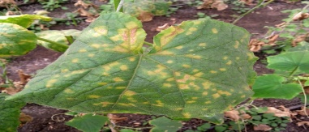
The students / Safa Junaid - Atika Ibrahim - Ritaj Nasser
Globe Environmental Program Coordinator and Research Supervisor
Homa Ahmed Mohammed Hattan
Email / homahat@hotmail.com

AD contents | m
problem  goal  Hypothesis  Scientific background  Material and Method  actions  Summary of data  Analysis and results  conclusions  discussion  references | 1  2  3  4  5  6  7  8  9  11

Thanks and gratitude
Praise be to God, Lord of the worlds, and prayers and peace be upon the most honorable messengers, our Prophet Muhammed and all his family and companions. She gave me attention and direction, and it had a great impact on reaching research at this level, and we also thank the Department of Activity in educating a boy. We especially thank Professor Najla Khawaji for her serious follow-up to us during the research period, and a lot of thanks to the Ministry of Education in the Kingdom of Saudi Arabia for its interest in virtual science research for environmental gloom and deepening his love in The souls of its male and female students through the specialized programs of ministerial projects for student activity
May Allah reward and reward all people

Summary
The research aims to limit the spread of downy mildew disease in plants, as the students used the experimental method through scientific experiments at home in light of the Corona pandemic (Covid 19) in cooperation with each other from a distance and with the help of the research supervisor and teachers of scientific materials in online classes and they assumed several hypotheses in the research Through experiments and conclusions emerged from scientific experiment

Research Question
1- Does spraying sodium bicarbonate on the plant reduce the appearance of downy mildew?
2- Does spraying a mixture of water and powdered milk on the plant reduce the appearance of downy mildew?

introduction
Introduction to the study problem:
The problem / spread of the downy mildew in the plant
Aim / control to reduce the spread of
downy mildew in the plant

search methods
(Material and method)
Research Methodology / The students used the experimental method in the research
Research / experiment and observation tool
Materials/
1- A plant infected with downy mildew
2- Sodium bicarbonate
60%
3-water
4- A box for cooking
5-Water at 80%
6- 40% milk powder
Hypothesis /
1- When we spray sodium bicarbonate on the plant, it will treat it
2- When we spray the mixture of water and powdered milk, it will prevent the appearance of the fluffy white again.

Table (1) Percentage of materials used in the research
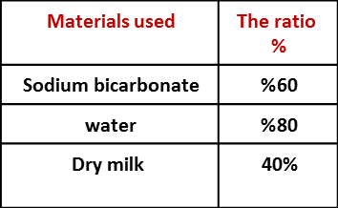
Results
1- We noticed that when sodium bicarbonate was sprayed on the affected plant, the appearance of the fluffy whiteness decreased and then disappeared.
2- We noticed that when the mixture of water and powdered milk was sprayed on the infected plant, the appearance of downy mildew decreased

Diagram (1) The percentage of materials used in the research

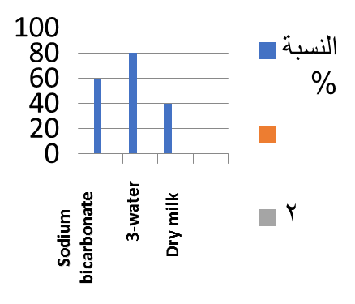

Discussion and recommendations
The scientific experiments came as an extension of similar experiments in benefiting from the use of materials and the method in eliminating and reducing the appearance of downy mildew. This is because the research is important in human life, where the research is based on finding methods of treatment and to reduce the appearance of downy mildew and negative effects on the life of man, especially plants.

Conclusions
1- We concluded that sodium bicarbonate is useful in treating fungal diseases in plants because it is alkaline and alkaline, non-toxic, anti-bacterial and anti-microbial.
2- We concluded that powdered milk is beneficial because it contains a high proportion of protein

List of references
https://plantix.net/en/library/plant-diseases/100003/downy-mildew/
Personal reference from students through scientific experiments with the research supervisor and teachers of scientific materials

Decals
* Cooperat
The Globe students cooperated in distributing tasks and roles in the research and discussing it and finding solutions to the problem through meeting, explanation and cooperation in virtual classes due to the pandemic of Karuna as a constraint 19 and work in the work of the experiment in one of the students' homes and then send it through social networking sites from the Times and Zoom and my school's remote educational platform online. Line for the research team from the school's students, then extract the assumptions, write them down, make graphs and mathematical statistics attached to the research, and the percentage is%
* The data scientist and the impact of the study population and the samples in question
The effect and effectiveness of the research topic was shown through experiments and interaction in research on social media sites in a random manner for different age groups. The data in the research was analyzed through an analysis of the study community by age group and job.
* Communicate with a STEM specialist and arbitrator
This badge was made by communicating with a group of specialists and arbitrators
• The Supervisor of the Science and Environmental Field, Professor Naglaa Khawaji
To help me and review the steps for writing the paper.
• Research arbitration by the Sabya Education Department Research Coordinator.
• The Globe Program coordinator at the school, Professor / HWMAA HATTAN, to supervise the research.
• The school's English teacher for his Big Brother English translation / for translating the research.
• Environmental Globe coordinator at Al Mutan School, Ms. Faiza Bahri

* Communicate with a STEM professional
* A research story that got a badge from the Globe website in the school in 2016
- Reports and research of students who previously won the school in which one of the school's students, student Noha Abu Amna, participated in the virtual Globe exhibition 2016, which proves the results of the effect and effectiveness of Zamzam water for treating diabetes and the importance of alkaline water (Zamzam water) with a pH of PH8 for the treatment of many diseases .
I also distributed a set of questionnaires to school members, in contact with Globe's teacher, and the results were close.
Research reports that received school badges and stars in 2020

المملكة العربية السعودية
إدارة تعليم صبيا
مكتب تعليم بيش
مدرسة الثانوية الثالثة مقررات بنات
التاريخ / 10/3 /2021م

عنوان البحث
الحد من انتشار ( البياض الزغبي ) على النبات لعام 1441هـ -1442هـ
مقدم للعلوم الافتراضية جلوب البيئي

الطالبات/ صفا جنيد - عاتكة إبراهيم - رتاج ناصر.
منسقة برنامج جلوب البيئي ومشرفة البحث
حوماء أحمد محمد هتان
ايميل/ homahat@hotmail.com

جدول المحتويات

م | المحتويات
1 | الشكر والعرفان  الملخص
2 | مقدمة  مشكلة  الهدف
3 | الفرضية
4 | الخلفية العلمية
5 | المواد والطريقة
6 | الإجراءات
7 | ملخص البيانات
8 | التحليل والنتائج
9 | الاستنتاجات
10 | المناقشة
12 | المراجع

الشكر والعرفان
بسم الله والحمد لله والصلاة والسلام على رسول الله عليه الصلاة والسلام
في هذا البحث ،نتقدمُ بخالصِ الشكرِ للمشرفةِ الفاضلة الأستاذة حوماء هتان فلها خالصُ معاني التقديرِ والوفاءِ على ما أولتني به من اهتمامٍ وتوجيهٍ ، وكان له الأثر الكبيرُ للوصول البحث لهذا المستوى ،كما نشكر قسم النشاط بتعليم صبيا ونخُص بالشكر الأستاذة نجلاء خواجي لمُتابعتها الجادة لنا خلال فترة البحث ،والشكرُ الجزيلُ لوزارة التعليم بالمملكة العربية السعودية ومدى عنايتها ببحوث العلوم الافتراضية للجلوب البيئي وتعميق حبه في نفوس طلابها وطالباتها من خلال البرامج المختصة للمشروعات الوزارية للنشاط الطلابي
وجزى الله الجميع خير جزاءٍ وأثابهم

الملخص:
يهدف البحث إلى الحد من انتشار مرض البياض الزغبي في النبات حيث استخدمت الطالبات المنهج التجريبي من خلال التجارب العلمية في المنزل في ظل جائحة كورونا (كوفيد١٩) بالتعاون مع بعضهن عن بعد ومساعدة مشرفة البحث ومعلمات المواد العلمية في الحصص افتراضيا وقد افترضن عدة فرضيات في البحث من خلال التجارب وظهرت استنتاجات للتجارب العلمية

مقدمة:
مقدمة مشكلة الدراسة:
المشكلة/انتشار فطر البياض الزغبي في النبات
الهدف/المكافحة والحد من انتشار البياض الزغبي في النبات

سؤال البحث:
1-هل رش بيكربونات الصوديوم على النبات يقلل من ظهور البياض الزغبي؟
2-هل رش مخلوط الماء والحليب المجفف على النبات يقلل من ظهور البياض الزغبي؟

طرق البحث:
(المواد والطريقة)
منهج البحث/ استخدمت الطالبات في البحث المنهج التجريبي
اداة البحث/ التجربة والملاحظة
المواد:
١-نبتة مصابة بالبياض الزغبي
٢-بيكربونات الصوديوم 60%
٣-ماء
٤-علبة للبخ
٥-ماء بنسبة ٨٠٪
٦-حليب مجفف بنسبة6٠٪
الفرضية:
١-عند قيامنا برش بيكربونات الصوديوم على النبتة فأنه سيعالجها
2-عند قيامنا برش مخلوط الماء والحليب المجفف فأنه سيمنع ظهور البياض الزغبي مرة اخرى.

جدول (1) نسبة المواد المستخدمة في البحث
المواد المستخدمة | النسبة %
بيكربونات الصوديوم | 60%
ماء | 80%
حليب مجفف | 40%

النتائج:
1-لاحظنا عند رش بيكربونات الصوديوم على النبتة المصابة قل ظهور البياض الزغبي وتلاشى من بعدها
2-لاحظنا عند رش مخلوط الماء والحليب المجفف على النبتة المصابة قل ظهور البياض الزغبي

رسم بياني (1) نسبة المواد المستخدمة في البحث

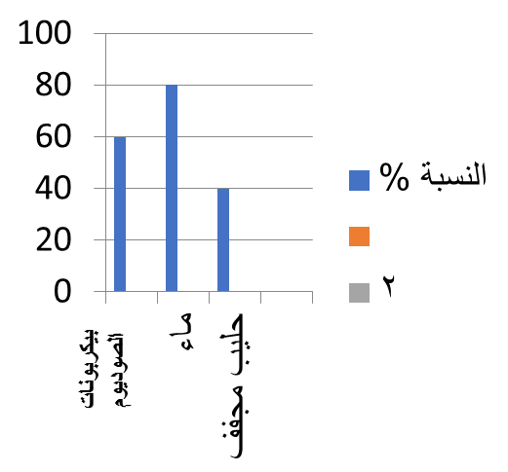

المناقشة والتوصيات:
جاءت التجارب العلمية امتداداً لتجارب مشابهة في الاستفادة من استخدام المواد والطريقة في القضاء والحد من ظهور البياض الزغبي وذلك لما في البحث أهمية في حياة الانسان حيث يقوم البحث على ايجاد طرق للعلاج وللحد من ظهور البياض الزغبي واثارة السلبية على حياة الانسان وخاصة النبات

الاستنتاجات:
١-استنتجنا ان بيكربونات الصوديوم مفيدة في علاج مشكلات الأمراض الفطرية في النبات لأنها قلوية وانها قاعدي غير سام مضاد للبكتيريا و الميكروبات
٢-استنتجنا ان الحليب المجفف مفيد لأنه يحتوي على نسبة عالية من البروتين

قائمة المراجع:
https://plantix.net/ar/library/plant-diseases/100003/downy-mildew/
مرجع شخصي من الطالبات من خلال التجارب العلمية مع مشرفة البحث ومعلمات المواد العلمية

الشارات
* التعاون
تعاون طالبات جلوب في توزيع المهام والادوار في البحث ومناقشته والوقوف على حلول للمشكلة من خلال اللقاء والشرح والتعاون في الفصول الافتراضية نظرا لجائحة كارونا (كوفيد 19 ) والعمل في عمل التجربة في أحد منازل الطالبات ثم ارسالها عبر مواقع التواصل الاجتماعي من تايمز وزوم ومنصة مدرستي التعليمية عن بعد اون لاين لفريق البحث من طالبات المدرسة ثم استخراج الافتراضات وتدوينها وعمل الرسوم البيانية والاحصائيات الحسابية المرفقة في البحث والنسبة %
*عالم البيانات وتأثير مجتمع الدراسة والعينات موضوع البحث
وتبين أثر وفاعلية موضوع البحث من خلال التجارب والتفاعل في البحث على مواقع التواصل الاجتماعي بطريقة عشوائية لفئات عمرية مختلفة تم تحليل البيانات الموجودة في البحث من خلال تحليل لمجتمع الدراسة من خلال الفئة العمرية والوظيفة
* التواصل مع مختص ومحكم STEM
لقد تمت هذه الشارة عن طريق التواصل مع مجموعة من المختصين والمحكمين
- مشرفة المجال العلمي والجلوب البيئي الأستاذة / نجلاء خواجي
على مساعدتي ومراجعة خطوات كتابة البحث .
- تحكيم البحث من قبل منسقة بحوث إدارة تعليم صبيا .
- منسقة برنامج جلوب بالمدرسة الأستاذة / HWMAA HATTAN للإشراف على البحث .
- معلمة اللغة الانجليزية بالمدرسة لترجمته اللغة الإنجليزية Big brother / لترجمة البحث .
- منسقة الجلوب البيئي بمدرسة المطعن الأستاذة / فائزة بحري

*التواصل مع محترف STEM
*قصة بحث حصل على شارة من موقع جلوب بالمدرسة عام 2016م
- تقارير وابحاث الطلاب الذين سبق وفازوا بالمدرسة التي شاركت به إحدى طالبات المدرسة وهي الطالبة / نهى أبو آمنة في معرض جلوب الافتراضي 2016 والذي يثبت نتائج أثر وفاعلية ماء زمزم لعلاج مرض السكر وأهمية المياه القلوية (ماء زمزم) ذو الأس الهيدروجيني PH8 لعلاج كثير من الأمراض .
كما أنني وزعت مجموعة من الاستبيان على أعضاء المدرسة وذلك بالتواصل مع معلمة جلوب وكانت النتائج متقاربة .
تقارير بحوث حصلت على شارات ونجوم خاصة بالمدرسة عام 2020م

